CAPITULO 3

3. DISEÑO Y SELECCIÓN DE LOS PRINCIPALES
COMPONENTES DEL SISTEMA DE EXTRACCIÓN

El presente capitulo desarrolla el sistema de extracción, mismo que, se refiere a un tratamiento de las emisiones (vapores grasos, humos y olores) utilizando ventilación localizada. Pues, los focos de generación (camas de carbones), son claramente identificables en puntos concretos.

La ventilación localizada utiliza campanas extractoras para capturar las emisiones a medida que se producen en el mismo lugar de origen, para seguidamente someter dichas emanaciones a un tratamiento de retención de partículas y una etapa final de filtración química. De esta manera, los gases quedan listos para su descarga a la atmósfera.

3.1. Dispositivo Capturador de Humos y Olores.

El dispositivo capturador de humos y olores es el mecanismo dispuesto para obtener la captura y confinamiento de los vapores grasos, humos y olores. Para la presente Tesis, dicho dispositivo se constituye de dos elementos, la campana de extracción y el sello dinámico, que al trabajar simultáneamente logran el efecto deseado.

    - Campana de Extracción

En la utilización de campanas extractoras se debe recalcar un error frecuente: creer que las campanas extraen todo el calor. Las campanas extractoras únicamente se llevan el calor latente inmerso en los humos y vapores grasos. El contrarrestar la ganancia de calor del local (calor sensible) le corresponde al sistema de suministro, detallado en el capitulo dos, en el cual se hicieron todas estas consideraciones.

Además, el diseño de una campana de extracción debe involucrar las siguientes consideraciones:

a) Forma
b) Dimensiones.
c) Altura de la campana.
d) Velocidad de captura.
e) Velocidad en el conducto.
f) Flujo requerido.
g) Pérdidas de entrada.

Forma.- se refiere a la clase de campana a utilizar, necesitándose un conocimiento previo del proceso u operación para determinar la clase de campana más efectiva para la aplicación particular.

Dimensiones.- las dimensiones de la campana se establecen por la geometría de los focos de generación. Para esta aplicación en particular, dichos focos se sitúan en la zona de asados, que esta constituida por cuatro camas de carbones con sus respectivas parrillas. Las dimensiones se presentan a continuación en la TABLA 3.1.

TABLA 3.1 DIMENSIONES DE LAS PARRILLAS
Parrilla | Largo: L [m]; (ft) | Ancho: M [m] ; (ft)
1 | 2.8 ; (9.19) | 1.4 ; (4.6)
2 | 1.3 ; (4.27) | 0.85 ; (2.8)
3 | 1.3 ; (4.27) | 0.85 ; (2.8)
4 | 1.7 ; (5.58) | 0.8 ; (2.63)

Altura de la campana (H).- pese a su influencia directa sobre la potencia de aspiración de la campana, frecuentemente pasa desapercibida.

Por una parte, se debe considerar que la campana mientras mas cerca (H pequeño), se ubique del punto de generación del contaminante es más eficiente; y por otra parte el H mínimo que permite la aplicación particular.

Velocidad de captura.- es la velocidad del aire requerida en la boca de la campana para obligar al contaminante a entrar en la campana.

Velocidad en el conducto.- es la velocidad del aire en el conducto requerida para mantener el contamínate suspendido en el aire, evitando que se sedimente y tapone el ducto.

El flujo requerido y las pérdidas de entrada.- son factores necesarios a considerar al momento de seleccionar el extractor.

Fundamentalmente, las campanas para uso en cocinas industriales son de dos tipos:

a) Campanas adosadas a la pared, y
b) Campanas tipo isla.
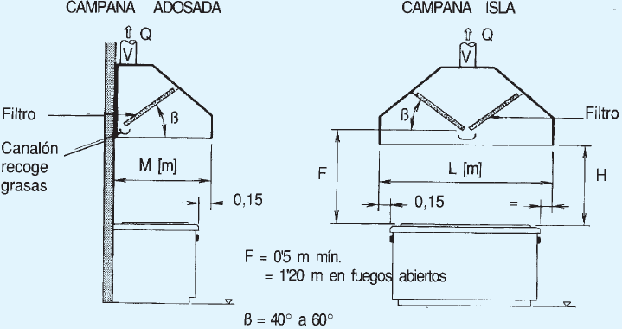
FIGURA 3.1 TIPOS DE CAMPANA

Para la presente aplicación en particular, asados al carbón (charcoal broiler), se escoge la campana tipo adosada a la pared con un solo lado abierto, el frontal.

    - Sello Dinámico.

El sello dinámico constituye un sistema auxiliar e independiente que induce una cortina de aire frontal (lámina de aire), inyectando aire del exterior.

Las funciones principales del sello dinámico son:

a) Facilitar el trabajo de extracción (aspiración), al impedir la fuga de vapores grasos, humos y olores de la zona de cocción al ambiente circundante.

b) Asegurar el suministro de aire fresco.
c) Ahorro de energía, evitando el derroche de carga, cuando el local este provisto con climatización.

Entonces, el caudal extraído por cada una de las campanas provistas con cortina de aire frontal estará compuesto de la siguiente manera:

Q = Qp + Qc Ecuación (3.1)

donde;
Q : caudal extraído por campana con sello dinámico.
Qp : caudal en forma de cortina.
Qc : caudal tomado del área circundante (área de la cocina).

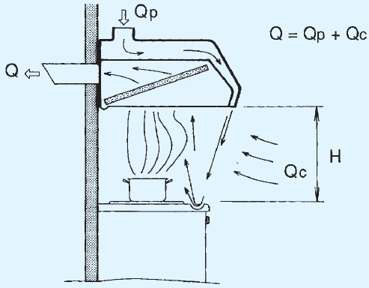
FIGURA 3.2 CAMPANA CON CORTINA DE AIRE FRONTAL

El caudal de aire para la cortina de aire se obtiene con una ecuación tomada del Manual Práctico de Ventilación, Salvador Escoda,2ª Edición, Página 98. Dicha ecuación se muestra a continuación:

$Q_{p}=\frac{Q}{6\text{.}5H}$ Ecuación (3.2)

donde:
Qp: caudal en forma de cortina en [m³/h].
Q : caudal extraído por campana con sello dinámico en . [m³/h]
H : distancia de la zona de cocción a la campana en [m].

3.2. Batería de Filtros.

La batería de filtros debe dar un tratamiento adecuado y secuencial a las emanaciones gaseosas generadas por las parrillas al carbón. Para esto, se dispuso de tres etapas independientes que trabajan de manera secuencial y funcional. Es decir, la disposición que adopta cada una de estas etapas dentro del sistema de extracción busca la mayor eficacia en las funciones que le son propias a cada etapa.

La primera etapa esta constituida por el conjunto eliminador de grasa. La segunda etapa, encargada de la retención de partículas, se constituye del banco de filtros, que a su vez consta de tres pasos de filtrado: baja, mediana y alta eficiencia.

Finalmente, en la tercera etapa, se utiliza filtración química por medio de carbón activado. De esta manera, los gases quedan listos para su descarga a la atmósfera.

3.2.1 Conjunto Eliminador de Grasa.

El conjunto eliminador de grasa constituye la primera etapa dentro de la batería de filtros. Esta etapa se encarga de la retención de las partículas de grasa inmersas en los gases.

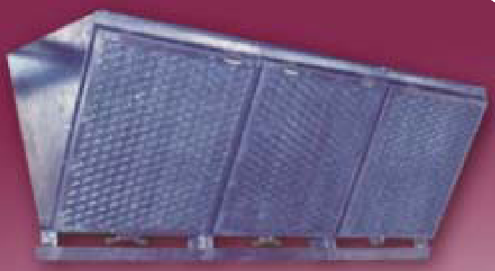
FIGURA 3.3 CONJUNTO ELIMINADOR DE GRASA CASIBA

Se instala dentro de las campanas extractoras, separa y recolecta en bandejas desmontables las partículas de grasa evaporada, evitando así el ensuciamiento interno de los ductos y que los vapores grasos lleguen a la siguiente etapa, el banco de filtros.

CASIBA S.A. ofrece estos eliminadores de grasa en dos modelos: EGS simple y el EGD doble. La utilización del uno u otro modelo queda determinada por las características propias de cada instalación.

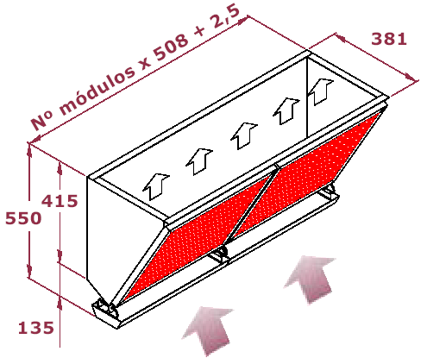
FIGURA 3.4 ELIMINADOR DE GRASA CASIBA EGS

La figura 3.4 muestra el conjunto eliminador de grasa CASIBA EGS simple, donde se observa que esta constituido por:
- Una estructura de soporte con marcos individuales para alojamiento de los filtros.
- Filtros metálicos, y
- Bandejas de recolección de grasa.

Selección.- primeramente se debe establecer el modelo a utilizar, que como se indico antes, depende del tipo de campana. Las campanas del sistema de extracción del presente diseño son del tipo adosadas a una pared, para cuyo caso el fabricante recomienda el modelo EGS.

Una vez establecido el modelo, se debe determinar la cantidad mínima de filtros metálicos requeridos para la cantidad de flujo de gases que maneja cada campana, es decir, el número de módulos que compondrán cada uno de los eliminadores de grasa de las campanas.

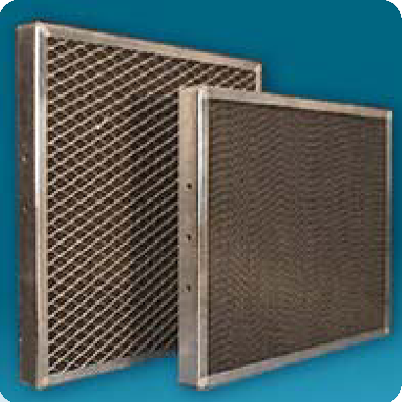
FIGURA 3.5 FILTRO METÁLICO CASIBA AV-EU3

La siguiente ecuación determina el número de filtros:
$η_{\text{filtros}}=\frac{Q_{\text{extracción}}}{Q_{\text{no}\text{min}\text{al}}}$ Ecuación (3.3)
donde;
$η_{\text{filtros}}$ : número mínimo de filtros necesarios para . la campana, en [unidades].
$Q_{\text{extracción}}$: caudal extraído por la campana.
$Q_{\text{no}\text{min}\text{al}}$: caudal nominal por filtro.

Para el filtro metálico CASIBA AV-EU3 corresponde un caudal nominal de 25 m³/min (883 cfm).
Ahora, se determina el número de filtros metálicos por campana

Para la Campana de la Parrilla #1:
$η_{\text{filtros}}=\frac{Q_{\text{extracción}}}{Q_{\text{no}\text{min}\text{al}}}$ Ecuación (3.3)
Los valores de $Q_{\text{extracción}}$ se determinan en la sección 3.5.1 y se muestran en la TABLA 3.2.
$η_{\text{filtros}}$ = 3014 cfm / 883 cfm
$η_{\text{filtros}}$ = 3.41, se aproxima hacia arriba, entonces:
$η_{\text{filtros}}$ = 4 filtros.

Para la Campana de la Parrilla #2:
$η_{\text{filtros}}=\frac{Q_{\text{extracción}}}{Q_{\text{no}\text{min}\text{al}}}$ Ecuación (3.3)
$η_{\text{filtros}}$ = 1400.6 cfm / 883 cfm
$η_{\text{filtros}}$ = 1.59, se aproxima hacia arriba, entonces:
$η_{\text{filtros}}$ = 2 filtros.

Para la Campana de la Parrilla #3:
$η_{\text{filtros}}$ = 2 filtros, pues, es idéntica a la Parrilla #2

Para la Campana de la Parrilla #4:
$η_{\text{filtros}}=\frac{Q_{\text{extracción}}}{Q_{\text{no}\text{min}\text{al}}}$ Ecuación (3.3)
$η_{\text{filtros}}$ = 1830.3 cfm / 883 cfm
$η_{\text{filtros}}$ = 2 filtros.

3.2.2 Filtro de Baja Eficiencia.

La segunda etapa de filtrado, cuya misión es la retención total de partículas, se compone a su vez de tres pasos, que se intercalaran en el sistema de ductos por medio de la estructura prefabricada CASIBA GP-24 (caja porta filtros). Pues, para lograr un alto grado de depuración de los gases es adecuado hacerlo secuencialmente para evitar que los filtros queden colapsados muy rápido, con lo que el mantenimiento sería poco práctico.

La arrestancia promedio de cada paso es cada vez mayor para que el aire que llegue al siguiente paso sea más puro.

Selección.- Un medio adecuado como primer paso de filtrado es la fibra de vidrio, el filtro CASIBA FG-EU2 es de este tipo.
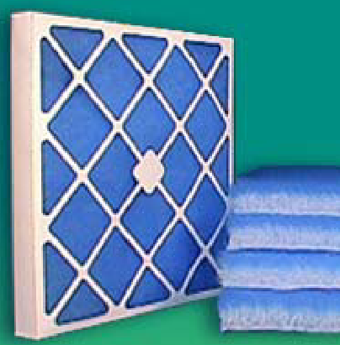
FIGURA 3.6 FILTRO DE BAJA EFICIENCIA, CASIBA FG-EU2

Una vez seleccionado el modelo, se debe determinar el número de filtros necesarios para la aplicación. La ecuación 3.0 determina el número de filtros necesarios.

$η_{\text{filtros}}=\frac{Q_{\text{extracción}}}{Q_{\text{no}\text{min}\text{al}}}$ Ecuación (3.3)

donde;
$η_{\text{filtros}}$ : número mínimo de filtros necesarios para . la aplicación, en [unidades].
$Q_{\text{extracción}}$: caudal a ser filtrado.
$Q_{\text{no}\text{min}\text{al}}$: caudal nominal por filtro

El $Q_{\text{extracción}}$corresponde al flujo total a ser filtrado, es decir, la suma de los flujos extraídos por cada de las 4 campanas.
Aplicando dicha ecuación:
$η_{\text{filtros}}$ = 7644 cfm / 1271.2 cfm
$η_{\text{filtros}}$ = 6 filtros.

3.2.3 Filtro de Mediana Eficiencia.

Una vez que los gases han sido filtrados en primera instancia por el filtro de baja eficiencia, corresponde un paso de filtración mas fina, realizado por el filtro de mediana eficiencia.

Selección.- Un medio filtrante compuesto por fibras sintéticas logra buenos resultados para un filtrado de mediana eficiencia y es idóneo como prefiltro de etapas posteriores de mayor eficiencia.
El filtro CASIBA PREFIL-EU4 presenta estas características.

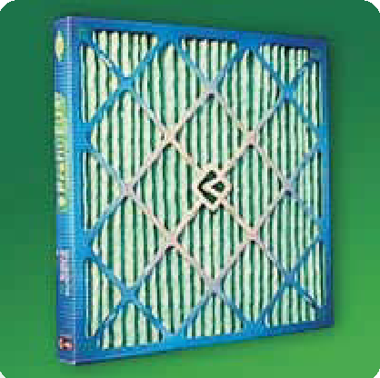
FIGURA 3.7 FILTRO DE MEDIANA EFICIENCIA, CASIBA PREFIL-EU4

Una vez seleccionado el modelo, se debe determinar el número de filtros necesarios para la aplicación. La ecuación 3.3 determina el número de filtros necesarios.

$η_{\text{filtros}}=\frac{Q_{\text{extracción}}}{Q_{\text{no}\text{min}\text{al}}}$ Ecuación (3.3)
El $Q_{\text{extracción}}$corresponde al flujo total a ser filtrado, es decir, la suma de los flujos extraídos por cada de las 4 campanas.
$η_{\text{filtros}}$ = 7644 cfm / 1324.13 cfm
$η_{\text{filtros}}$= 5.77, se aproxima hacia arriba, entonces:
$η_{\text{filtros}}$ = 6 filtros.
3.2.4 Filtro de Alta Eficiencia.

El tercer y último paso dentro de la segunda etapa de filtrado, que culmina con la retención total de partículas, corresponde a la labor que realiza el filtro de alta eficiencia.

Selección.- microfibras de polipropileno de densidad progresiva constituyen un medio filtrante propicio para un filtrado de alta eficiencia.

El filtro tipo bolsas CASIBA HF-EU8 cubre estos requerimientos.

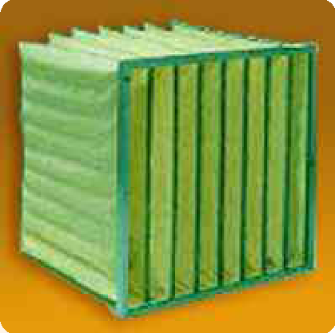
FIGURA 3.8 FILTRO DE ALTA EFICIENCIA, CASIBA HF-EU8
Una vez seleccionado el modelo, se debe determinar el número de filtros necesarios para la aplicación. La ecuación 3.3 determina el número de filtros necesarios.

$η_{\text{filtros}}=\frac{Q_{\text{extracción}}}{Q_{\text{no}\text{min}\text{al}}}$ Ecuación (3.3)
El $Q_{\text{extracción}}$corresponde al flujo total a ser filtrado, es decir, la suma de los flujos extraídos por cada de las 4 campanas.
$η_{\text{filtros}}$ = 7644 cfm / 1506.56 cfm
$η_{\text{filtros}}$= 5.07, se aproxima hacia arriba, entonces:
$η_{\text{filtros}}$ = 6 filtros.

3.2.5 Celda Modular de Adsorción.
La celda modular de adsorción es la tercera y última etapa de filtrado. Captura y neutraliza en forma definitiva a los olores y gases nocivos.

Esta etapa utiliza filtración química por medio de celdas modulares de adsorción, rellenas con carbón activado de alta calidad.

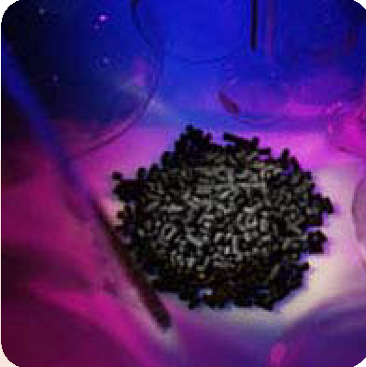
FIGURA 3.9 CARBÓN ACTIVADO DE ALTA CALIDAD

Su inclusión en el sistema de ductos se logra por medio de una estructura prefabricada CASIBA GP-24.

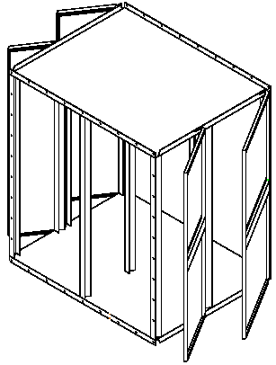
FIGURA 3.10 ESTRUCTURA PREFABRICADA CASIBA GP-24

3.3. Distribución de Conductos del Sistema de Extracción.

Se refiere a la manera como esta orientado el sistema de ductos del sistema de extracción respecto de la geometría del local. Para esto, es de gran utilidad disponer de un plano detallado del local, con sus respectivas acotaciones. PLANO 2.

Los ductos de extracción forman dos sistemas: sistema extracción #1 y sistema extracción #2. Ver FIGURA 3.11.
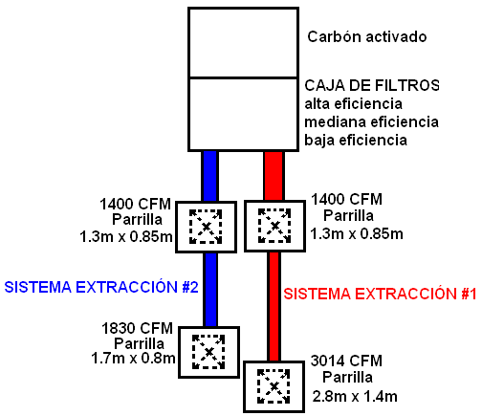
FIGURA 3.11 SISTEMAS DE EXTRACCIÓN

3.4. Descarga hacia la Atmósfera.

Precisamente, una de las principales virtudes del presente diseño, es lograr que el aire descargado a la atmósfera no constituya un problema. Pues, el sistema propuesto posee una eficiencia final superior al 99.95% tanto en la eliminación de olores como en la retención de partículas.

De modo, que la descarga se la puede hacer en cualquier lugar, y sin las restricciones típicas de altura y orientación que presentan las chimeneas convencionales.

3.5. Cálculos Representativos para los Requerimientos en el Sistema . de Extracción de Aire.

Los cálculos representativos se presentan a continuación en forma secuencial, es decir, para realizar los cálculos en una sección se requieren los resultados obtenidos en la sección precedente.

3.5.1 Determinación de Requerimientos Recomendables para la . Captura de Humos y Olores en las Campanas.

Los requerimientos recomendables para una correcta captura de humos y olores para esta operación específica, asados al carbón (charcoal broiler), se obtienen del “Manual de Práctica Recomendada para Ventilación Industrial”.

Estos requerimientos son: Velocidad en el conducto, flujo requerido, y pérdidas de entrada.

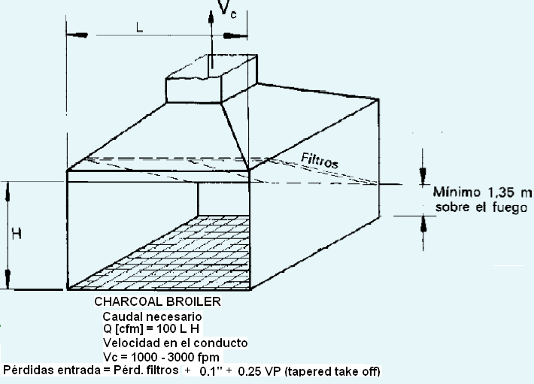
Fuente: Industrial Ventilation 17th. Edition.
FIGURA 3.12 VENTILACIÓN PARA ASADOS AL CARBÓN

Velocidad en el ducto: 2000 [fpm].

Flujo requerido.- esta dado por la siguiente ecuación:
Qr = 100 L H
donde;
Qr : flujo requerido, en [cfm].
L : largo de la parrilla.
H : altura desde la cama de carbones al extremo libre de la . campana, en [ft].
100 : factor numérico que considera la velocidad de captura y la . conversión de unidades a [cfm].
Entonces se tiene:

Parrilla #1
Qr = 100 L H
Qr = 100 x (9,19 [ft]) x (3,28 [ft])
Qr = 3014 [cfm].

Parrilla #2
Qr = 100 L H
Qr = 100 x (4,27 [ft]) x (3,28 [ft])
Qr = 1400 [cfm].
Parrilla #3

Qr = 1400 [cfm]. Pues, es idéntica a la parrilla #2.

Parrilla #4
Qr = 100 L H
Qr = 100 x (5,58 [ft]) x (3,28 [ft])
Qr = 1830 [cfm].

TABLA 3.2 FLUJO REQUERIDO POR CADA CAMPANA
Campana | Largo: L [ft] | Flujo requerido:  Qr [cfm]
1 | 9.19 | 3014
2 | 4.27 | 1400
3 | 4.27 | 1400
4 | 5.58 | 1830
Pérdidas de entrada.- se obtiene de la siguiente sumatoria:
PE = (Rf + 0.1”) + 0.25 VP

donde;
PE : Pérdidas de entrada, en [pulg. col. H2O].
Rf : resistencia del filtro, en [pulg. col. H2O].
PV : presión de velocidad generada por la velocidad en el . ducto, en [pulg. col. H2O].

Esta expresión queda solamente indicada, se utilizará en la sección 3.5.2; pues, en el diseño de ductos por el método de velocidad constante se deben hacer ciertos ajustes a la velocidad de cada ramal.

3.5.2. Diseño de Ductos del Sistema de Extracción.

En esta sección se dimensionan los ductos del sistema de extracción de los gases. Se utiliza el método de velocidad constante; pues, este nos garantiza que la velocidad en cualquier ramal sea mayor o igual a la velocidad de sustentación, evitándose así, que el contaminante pueda precipitarse, causando chorreados y acumulación de grasa en las paredes internas de ductos.

Ahora bien, como se estableció en la sección 3.3, la extracción se realiza por dos sistemas: sistema de extracción #1 y sistema de extracción #2.

Para cada sistema se obtendrá los respectivos diámetros de ducto, comprendidos desde la campana hasta la caja de filtros.

Así, para el sistema de extracción #1:

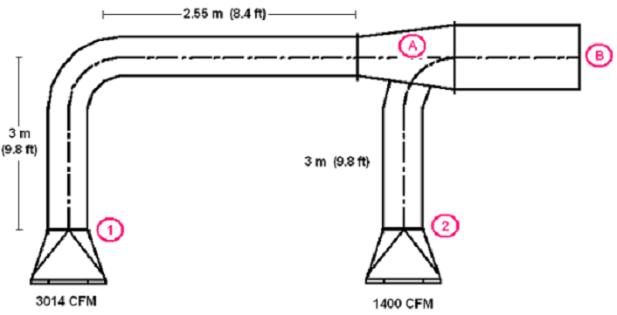
FIGURA 3.13 SISTEMA DE EXTRACCIÓN #1

Velocidad mínima = 2000 [fpm].

RAMAL 1-A
Q = 3014 [cfm]
V1 = 2000 [fpm].
A = Q/V
A = 3014 [cfm] / 2000 [fpm].
→ A = 1.51 [ft²].

Entonces:
Ø = $\sqrt{\frac{4A}{Π}}$
→ Ø = 1.39 [ft], ó
Ø = 16,64 [pulg.]
Ø = 16 [pulg.] Diámetro escogido para asegurar que la velocidad se mantenga por encima de 2000 [fpm].

Como el diámetro es menor hay que ajustar la nueva velocidad:
A = ΠØ²/ 4
A = Π (16/12)² / 4 = 1,4 [ft²]
→V = Q / A = 3014 [cfm] / 1,4 [ft²]
V = 2152,86 [fpm]

Por lo que:
VP${}_{1−A}$ = (2153 / 4005)²
VP${}_{1−A}$ = 0.289 [pulg. col. H2O].

Pérdidas de energía sección 1–A :
*Pérdidas de entrada para campana
h${}_{e1−A}$ = (Rf + 0.1”) + 0.25 VP
h${}_{e1−A}$ = 0.40 [pulg. col. H20] + 0.1 [pulg. col. H20] + 0.25 (0.289 [pulg. col. H20])
h${}_{e1−A}$ = 0.572 [pulg. col. H20].
*Pérdidas por longitud de ducto
Para un flujo de 3014 [cfm] en un ducto de 16 [pulg.], de tablas h/100 ft = 0.4 [pulg. col. H20].
h${}_{l1−A}$ = (0.4 [pulg. col. H20] / 100 [ft] ) x 18.2 [ft]
h${}_{l1−A}$ = 0.074 [pulg. col. H20].
*Pérdidas por el codo de 90º y radio de curvatura de 2 D
De tablas; h${}_{\text{90}°}$= 0.27 VP
→h${}_{\text{codo}1−A}$ = 0.27 (0.289 [pulg. col. H20])
h${}_{\text{codo}1−A}$ = 0.078 [pulg. col. H20]
Sumatoria de las pérdidas
h${}_{1−A}$ = h${}_{e1−A}$ + h${}_{l1−A}$ + h${}_{\text{codo}1−A}$
h${}_{1−A}$ = 0.572 + 0.074 + 0.078
h${}_{1−A}$ = 0.724 [pulg. col. H20]
SP${}_{A}$= VP + h${}_{1−A}$
SP${}_{A}$ = 0.289 [pulg. col. H20] + 0.724 [pulg. col. H20]
SP${}_{A}$ = - 1.013 [pulg. col. H20]
El signo negativo indica que el aire es succionado por los ductos.

RAMAL 2-A
Q = 1400 [cfm]
V = 2000 [fpm]
→A = Q / V
A = 1400 [cfm] / 2000 [fpm]
A = 0.7 [ft²]
→ Ø = $\sqrt{\frac{4A}{Π}}$
Ø = 0.94 [ft] = 11.33 [pulg.]
→ Ø${}_{2−A}$ = 11 [pulg.] Diámetro escogido para asegurar que la velocidad se mantenga por encima de 2000 [fpm]

Como el diámetro es menor hay que ajustar la nueva velocidad:
A = ΠØ²/ 4
A = Π (11/12)² / 4 = 0,66 [ft²]
→V = Q / A = 1400 [cfm] / 0,66 [ft²]
V = 2121 [fpm]

Por lo que:
VP${}_{2−A}$ = (2121 / 4005)²
VP${}_{2−A}$ = 0.281 [pulg. col. H2O].
Pérdidas de energía sección 2–A :
*Pérdidas de entrada para campana
h${}_{e2−A}$ = (Rf + 0.1”) + 0.25 VP
h${}_{e2−A}$ = 0.40 [pulg. col. H20] + 0.1 [pulg. col. H20] + 0.25 (0.281 [pulg. col. H20])
h${}_{e2−A}$ = 0.570 [pulg. col. H20].
*Pérdidas por longitud de ducto
Para un flujo de 1400 [cfm] en un ducto de 11 [pulg.], de tablas h/100 ft = 0.6 [pulg. col. H20].
h${}_{l2−A}$ = (0.6 [pulg. col. H20] / 100 [ft] ) x 9.8 [ft]
h${}_{l2−A}$ = 0.06 [pulg. col. H20].
*Pérdidas por el codo de 45º
De tablas; h${}_{\text{45}°}$= 0.2 VP
→h${}_{\text{codo}2−A}$ = 0.2 (0.281 [pulg. col. H20])
h${}_{\text{codo}2−A}$ = 0.056 [pulg. col. H20]
*Pérdidas por entrada del ramal a 45º
De tablas; h${}_{\text{entrada}\text{45}°2−A}$ = 0.28 VP
h${}_{\text{entrada}\text{45}°2−A}$ = 0.28 (0.281)
h${}_{\text{entrada}\text{45}°2−A}$ = 0.079 [pulg. col. H20]

Sumatoria de las pérdidas
h${}_{2−A}$ = h${}_{e2−A}$ + h${}_{l2−A}$ + h${}_{\text{codo}2−A}$ + h${}_{\text{entrada}\text{45}°2−A}$
h${}_{2−A}$ = 0.570 + 0.06 + 0.056 + 0.079
h${}_{2−A}$ = 0.765 [pulg. col. H20]
SP${}_{A}$= VP + h${}_{2−A}$
SP${}_{A}$ = 0.281 [pulg. col. H20] + 0.765 [pulg. col. H20]
SP${}_{A}$ = - 1.046 [pulg. col. H20]
El signo negativo indica que el aire es succionado por los ductos.

Se determina la diferencia de presiones:
Diferencia de presiones = (1.046 - 1.013) / 1.046 = 3.15 %
Como la diferencia de las presiones es menor a un 5%, los ramales 1-A y 2-A se consideran balanceados.

Se continua con le procedimiento para la siguiente sección.
TRAMO A-B
Q = 4414 [cfm]
V = 2000 [fpm]
→A = Q / V = 4414 [cfm] / 2000 [fpm]
A = 2.21 [ft²]
→ Ø = $\sqrt{\frac{4A}{Π}}$
Ø = 1.676 [ft] = 20.11 [pulg.]
→ Ø${}_{\text{AB}}$ = 20 [pulg.] Diámetro escogido para asegurar que la velocidad se mantenga por encima de 2000 [fpm]

Como el diámetro es menor hay que ajustar la nueva velocidad:
A = ΠØ²/ 4
A = Π (20/12)² / 4 = 2.182 [ft²]
→V = Q / A = 4414 [cfm] / 2.182 [ft²]
V = 2022 [fpm]

TABLA 3.3 DIMENSIONAMIENTO DE DUCTOS, SISTEMA DE EXTRACCIÓN #1
Ramal ó sección | Diámetro [pulg.]
1 – A | 16
2 – A | 11
A – B | 20

Para el sistema de extracción #2:

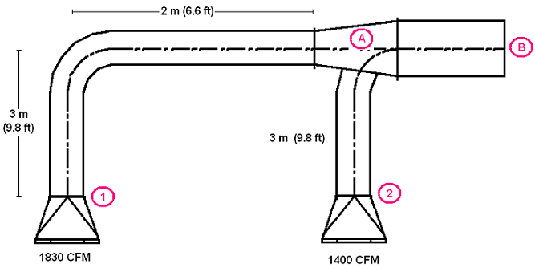
FIGURA 3.14 SISTEMA DE EXTRACCIÓN #2

Velocidad mínima = 2000 [fpm].
RAMAL 1-A
Q = 1830 [cfm]
V1 = 2000 [fpm].
A = Q/V
A = 1830 [cfm] / 2000 [fpm].
→ A = 0.915 [ft²].

Entonces:
Ø = $\sqrt{\frac{4A}{Π}}$
→ Ø = 1.08 [ft], ó
Ø = 12,96 [pulg.]
Ø = 12 [pulg.] Diámetro escogido para asegurar que la velocidad se mantenga por encima de 2000 [fpm].
Como el diámetro es menor hay que ajustar la nueva velocidad:
A = ΠØ²/ 4
A = Π (12/12)² / 4 = 0.785 [ft²]
→V = Q / A = 1830 [cfm] / 0.785 [ft²]
V = 2331.21 [fpm]

Por lo que:
VP${}_{1−A}$ = (2331 / 4005)²
VP${}_{1−A}$ = 0.339 [pulg. col. H2O].
Pérdidas de energía sección 1–A :
*Pérdidas de entrada para campana
h${}_{e1−A}$ = (Rf + 0.1”) + 0.25 VP
h${}_{e1−A}$ = 0.40 [pulg. col. H20] + 0.1 [pulg. col. H20] + 0.25 (0.339 [pulg. col. H20])
h${}_{e1−A}$ = 0.585 [pulg. col. H20].
*Pérdidas por longitud de ducto
Para un flujo de 1830 [cfm] en un ducto de 12 [pulg.], de tablas h/100 ft = 0.65 [pulg. col. H20].
h${}_{l1−A}$ = (0.65 [pulg. col. H20] / 100 [ft] ) x 16.4 [ft]
h${}_{l1−A}$ = 0.107 [pulg. col. H20].
*Pérdidas por el codo de 90º y radio de curvatura de 2 D
De tablas; h${}_{\text{90}°}$= 0.27 VP
→h${}_{\text{codo}1−A}$ = 0.27 (0.339 [pulg. col. H20])
h${}_{\text{codo}1−A}$ = 0.092 [pulg. col. H20]

Sumatoria de las pérdidas
h${}_{1−A}$ = h${}_{e1−A}$ + h${}_{l1−A}$ + h${}_{\text{codo}1−A}$
h${}_{1−A}$ = 0.585 + 0.107 + 0.092
h${}_{1−A}$ = 0.784 [pulg. col. H20]
SP${}_{A}$= VP + h${}_{1−A}$
SP${}_{A}$ = 0.339 [pulg. col. H20] + 0.784 [pulg. col. H20]
SP${}_{A}$ = - 1.123 [pulg. col. H20]
El signo negativo indica que el aire es succionado por los ductos.

RAMAL 2-A
Q = 1400 [cfm]
V = 2000 [fpm]
→A = Q / V
A = 1400 [cfm] / 2000 [fpm]
A = 0.7 [ft²]
→ Ø = $\sqrt{\frac{4A}{Π}}$
Ø = 0.94 [ft] = 11.33 [pulg.]
→ Ø${}_{2−A}$ = 11 [pulg.] Diámetro escogido para asegurar que la velocidad se mantenga por encima de 2000 [fpm]

Como el diámetro es menor hay que ajustar la nueva velocidad:
A = ΠØ²/ 4
A = Π (11/12)² / 4 = 0,66 [ft²]
→V = Q / A = 1400 [cfm] / 0,66 [ft²]
V = 2121 [fpm]

Por lo que:
VP${}_{2−A}$ = (2121 / 4005)²
VP${}_{2−A}$ = 0.281 [pulg. col. H2O].
Pérdidas de energía sección 2–A :
*Pérdidas de entrada para campana
h${}_{e2−A}$ = (Rf + 0.1”) + 0.25 VP
h${}_{e2−A}$ = 0.40 [pulg. col. H20] + 0.1 [pulg. col. H20] + 0.25 (0.281 [pulg. col. H20])
h${}_{e2−A}$ = 0.570 [pulg. col. H20].
*Pérdidas por longitud de ducto
Para un flujo de 1400 [cfm] en un ducto de 11 [pulg.], de tablas h/100 ft = 0.6 [pulg. col. H20].
h${}_{l2−A}$ = (0.6 [pulg. col. H20] / 100 [ft] ) x 9.8 [ft]
h${}_{l2−A}$ = 0.06 [pulg. col. H20].
*Pérdidas por el codo de 45º
De tablas; h${}_{\text{45}°}$= 0.2 VP
→h${}_{\text{codo}2−A}$ = 0.2 (0.281 [pulg. col. H20])
h${}_{\text{codo}2−A}$ = 0.056 [pulg. col. H20]
*Pérdidas por entrada del ramal a 45º
De tablas; h${}_{\text{entrada}\text{45}°2−A}$ = 0.28 VP
h${}_{\text{entrada}\text{45}°2−A}$ = 0.28 (0.281)
h${}_{\text{entrada}\text{45}°2−A}$ = 0.079 [pulg. col. H20]

Sumatoria de las pérdidas
h${}_{2−A}$ = h${}_{e2−A}$ + h${}_{l2−A}$ + h${}_{\text{codo}2−A}$ + h${}_{\text{entrada}\text{45}°2−A}$
h${}_{2−A}$ = 0.570 + 0.06 + 0.056 + 0.079
h${}_{2−A}$ = 0.765 [pulg. col. H20]
SP${}_{A}$= VP + h${}_{2−A}$
SP${}_{A}$ = 0.281 [pulg. col. H20] + 0.765 [pulg. col. H20]
SP${}_{A}$ = - 1.046 [pulg. col. H20]
El signo negativo indica que el aire es succionado por los ductos.

Se determina la diferencia de presiones:
Diferencia de presiones = (1.123 - 1.046) / 1.123 = 6.9 %

Como la diferencia de las presiones esta entre el 5% y el 20% la presión en el ramal 2-A se incrementa, aumentando el caudal manteniendo el diámetro de 11 [pulg.].

Q${}_{2}$’ = $\text{1400}\sqrt{\frac{1\text{.}\text{123}}{1\text{.}\text{046}}}$
Q${}_{2}$’ = 1503.1 [cfm] Este es el flujo necesario para incrementar la presión a 1.123 [pulg. col. H20].
Se continua con le procedimiento para la siguiente sección.

TRAMO A-B
Q = 3333 [cfm]
V = 2000 [fpm]
→A = Q / V = 3333 [cfm] / 2000 [fpm]
A = 1.67 [ft²]
→ Ø = $\sqrt{\frac{4A}{Π}}$
Ø = 1.46 [ft] = 17.52 [pulg.]
→ Ø${}_{\text{AB}}$ = 17 [pulg.] Diámetro escogido para asegurar que la velocidad se mantenga por encima de 2000 [fpm]

Como el diámetro es menor hay que ajustar la nueva velocidad:
A = ΠØ²/ 4
A = Π (17/12)² / 4 = 1.58 [ft²]
→V = Q / A = 3333 [cfm] / 1.58 [ft²]
V = 2109 [fpm]

TABLA 3.4 DIMENSIONAMIENTO DE DUCTOS, SISTEMA DE EXTRACCIÓN #2

Ramal ó sección | Diámetro [pulg.]
1 – A | 12
2 – A | 11
A – B | 17

3.5.3. Selección del Extractor.

Para seleccionar los extractores propicios para un correcto funcionamiento del sistema de extracción, se requiere fundamentalmente el volumen a extraer (CFM) y la presión total del ventilador (usualmente en pulgadas de columna de H20).

La presión total del ventilador es requerida en función de que el catálogo proporcionado por el fabricante (CIMME), esta basado en tal presión.

El volumen de aire a extraer por cada uno de los sistemas se determino en la sección 3.5.2, así, el sistema de extracción #1 evacua 4414 [cfm] y el sistema #2, 3333 [cfm].

Por otra parte, la presión total del ventilador se obtiene por medio de la siguiente ecuación:

VENTILADOR TP = ${\text{TP}}_{\text{salida}}−{\text{TP}}_{\text{entrada}}$
VENTILADOR TP = ${\text{SP}}_{\text{salida}}+{\text{VP}}_{\text{salida}}−{\text{SP}}_{\text{entrada}}−{\text{VP}}_{\text{entrada}}$
donde;
VENTILADOR TP: presión total del ventilador.
${\text{SP}}_{\text{salida}}$ : presión estática en la descarga del ventilador.
${\text{VP}}_{\text{salida}}$ : presión de velocidad en la descarga del ventilador.
${\text{SP}}_{\text{entrada}}$: presión estática en la succión del ventilador.
${\text{VP}}_{\text{entrada}}$: presión de velocidad en la succión del ventilador.

Se aclara, que en esta ecuación se deben utilizar los signos algebraicos correspondientes. VP es siempre positiva y usualmente SP es positiva (+) en ductos de descarga del ventilador, SP es negativa (-) en ductos a la succión del ventilador.

En la FIGURA 3.15 y TABLA 3.5 se muestra la relación de presiones para el extractor del sistema #1 y en la FIGURA 3.16 y TABLA 3.6 para el extractor del sistema #2.

De acuerdo a esto, la presión total del ventilador del sistema #1 es 4.89 [pulg. col. H2O] (1217 Pa.), y la del ventilador del sistema #2 es 4.51 [pulg. col. H2O] (1122 Pa.).

TABLA 3.7 REQUERIMIENTOS PARA SISTEMAS DE EXTRACCIÓN
Sistema | Q [m3/min];cfm | Pt [pa]; kgf/m²
1 | [125]; 4414 | [1217]; 124
2 | [94.4]; 3333 | [1122]; 114

FIGURA 3.15 RELACIÓN DE PRESIONES PARA EL EXTRACTOR DEL SISTEMA UNO

TABLA 3.5 RELACIÓN DE PRESIONES PARA EL EXTRACTOR DEL SISTEMA UNO

FIGURA 3.16 RELACIÓN DE PRESIONES PARA EL EXTRACTOR DEL SISTEMA DOS

TABLA 3.6 RELACIÓN DE PRESIONES PARA EL EXTRACTOR DEL SISTEMA DOS

Con los requerimientos para cada uno de los dos sistemas de extracción, obtenidos anteriormente, se recurre a la FIGURA 3.17, observándose que el punto de operación (Q vs. Pt) se encuentra bajo el área de funcionamiento de tres modelos de ventiladores: GFB004010, GFB004510 y GFB005010.

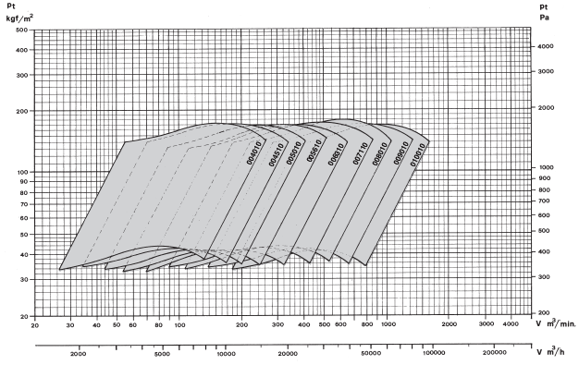
FIGURA 3.17 AREAS DE FUNCIONAMIENTO DE EXTRACTORES CENTRÍFUGOS CIMME

El modelo correcto es el que proporciona la mejor eficiencia, esto se determina comparando las curvas de funcionamiento de cada ventilador (figuras 3.18, 3.19 y 3.20).

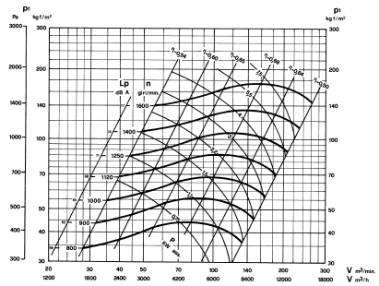
FIGURA 3.18 CURVAS DE FUNCIONAMIENTO DEL VENTILADOR GFB 004010
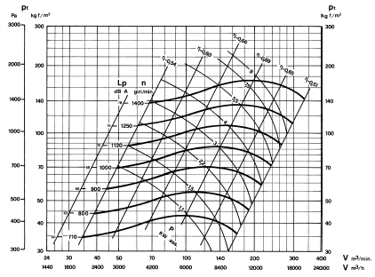
FIGURA 3.19 CURVAS DE FUNCIONAMIENTO DEL VENTILADOR GFB 004510
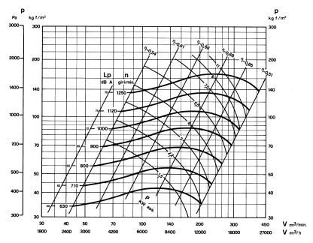
FIGURA 3.20 CURVAS DE FUNCIONAMIENTO DEL VENTILADOR GFB 005010

Modelo Seleccionado

Para Sistema #1 de extracción:
- Tipo: Centrífugo.
- Marca: CIMME.
- Modelo: GFB004010.
- Presión total: 1217 Pa.
- Eficiencia Mecánica: 67%
- Revoluciones: 1400 rpm.
- Sonido producido: 74 dbA.
- Material: Acero galvanizado.
- Fuente Motriz: Motor eléctrico Trifásico.
- Transmisión: Banda.

Para Sistema #2 de extracción:
- Tipo: Centrífugo.
- Marca: CIMME.
- Modelo: GFB004010.
- Presión total: 1122 Pa.
- Eficiencia Mecánica: 65%
- Revoluciones: 1400 rpm.
- Sonido producido: 74 dbA.
- Material: Acero galvanizado.
- Fuente Motriz: Motor eléctrico Trifásico.
- Transmisión: Banda.

